ISTITUTO COMPRENSIVO STATALE
SCUOLE DELL’INFANZIA, PRIMARIE E SECONDARIE DI I GRADO
Via Gramsci, 37 - 47035 GAMBETTOLA (FC)
Tel. 0547 657874 Fax: 0547 56771
E-mail: foic81500q@istruzione.it

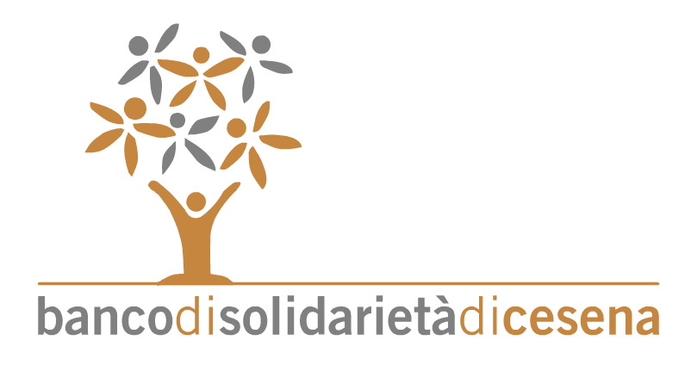
Via Serraglio, 18 – 47521 Cesena (FC) – Tel. 334 3735214 Codice Fiscale 90046930401

OGGETTO: “Settimana del Donacibo 2012”

Cari bambini e cari genitori,

abbiamo il piacere di sottoporre alla vostra cortese attenzione la sesta edizione dell’iniziativa denominata “Settimana del Donacibo” che avrà luogo nelle scuole italiane dal 12 marzo al 17 marzo 2012. L’iniziativa, promossa dall’Associazione Banco di Solidarietà di Cesena, un’associazione di volontariato aderente alla Federazione Nazionale Banchi di Solidarietà, ha già ricevuto negli anni precedenti il patrocinio dell'Ufficio Scolastico Provinciale.
Scopo della “Settimana del Donacibo” è proporre agli studenti e alle loro famiglie un gesto concreto di solidarietà per introdurli in maniera non astratta alla cultura del dono e promuovere concretamente la lotta allo spreco alimentare.
Infatti è nostra ferma convinzione che far conoscere la realtà del bisogno alla popolazione scolastica, inserita in una società che spesso ostenta opulenza e abbondanza, sia un fattore altamente educativo. Attraverso le iniziative che promuovono una cultura del dono, infatti, si può educare alla responsabilità verso se stessi, verso gli altri e verso la realtà.
Attraverso tale progetto si intende perseguire le seguenti finalità:
- Educazione alla solidarietà. L’educazione alla solidarietà porta ad un atteggiamento di condivisione evidente nello slogan “Condividere i bisogni, per condividere il senso della vita”.
- Promozione della cultura del dono. La cultura del dono è l’espressione più compiuta della coscienza dell’uomo quando riconosce che tutto gli è dato.
- Lotta allo spreco alimentare. In modo sintetico e incisivo, questa finalità è espressa nello slogan “Contro lo spreco, contro la fame”.

Durante la “Settimana del Donacibo” verrà chiesto ai bambini di portare a scuola generi alimentari non deperibili (quali latte uht, tonno in scatola, pelati/pomodoro in scatola, legumi, carne
in scatola, biscotti, olio, omogeneizzati). Gli alimenti verranno raccolti negli appositi spazi predisposti nelle scuole, e, al termine della settimana interessata, ridistribuiti dai nostri volontari direttamente ai bisognosi del nostro territorio (sono oltre 900 persone in tutta la provincia segnalate dai Servizi Sociali dei Comuni, dai parroci, dalle AUSL e da conoscenti).
In occasione dell'esperienza del Donacibo 2011 i nostri volontari si sono stupiti della disponibilità, della grande generosità e capacità di solidarietà di tanti ragazzi ed insegnanti nelle 32 scuole coinvolte nel circondario cesenate. Gli oltre 10.000 ragazzi coinvolti hanno donato circa 6.000 kg di generi alimentari: un risultato veramente importante.

Grati per la vostra cortese collaborazione, vi salutiamo con viva cordialità.

Il Presidente del Banco di Solidarietà di Cesena La Dirigente Scolastica
Dott. Alessio Bonaldo Prof.ssa Maria Annunziata Angelini

